CRITERI PER L’ATTRIBUZIONE DEL CREDITO SCOLASTICO

La tabella in vigore per l’attribuzione dei crediti scolastico stabilisce le bande di oscillazione:

tabella A (allegata al Decreto 62/17)

Media dei voti | CREDITO SCOLASTICO
Media dei voti | Fasce di credito III anno | Fasce di credito IV anno | Fasce di credito V anno
M<6 | - | - | 7-8
M=6 | 7-8 | 8-9 | 9-10
6 < M ≤ 7 | 8-9 | 9-10 | 10-11
7 < M ≤ 8 | 9-10 | 10-11 | 11-12
8 < M ≤ 9 | 10-11 | 11-12 | 12-13
9 < M ≤ 10 | 11-12 | 12-13 | 14-15

All’interno di ciascuna banda di oscillazione il C.d.C. attribuisce il credito scolastico tenendo conto dei seguenti indicatori:
1. il profitto

2. l’assiduità della frequenza

3. l’interesse e l’impegno nella partecipazione al dialogo educativo e alle attività integrative e

complementari

4. eventuali crediti formativi

5. interesse e profitto relativi alla religione cattolica o all’attività alternativa alla religione

6. l’ammissione alla classe successiva/Esami di Stato sia avvenuta senza voto/i, in una o più discipline, inferiore a sei (6).

Si chiarisce che il riconoscimento di crediti formativi non comporta di per sé l’attribuzione del massimo di banda ma costituisce soltanto uno dei criteri per l’attribuzione del massimo della fascia.

Per frequenza assidua si intende: rare assenze, rari ingressi in ritardo, rare uscite anticipate

Si stabilisce che il limite il cui superamento implica l’attribuzione del minimo di banda (salvo motivata delibera di deroga del Consiglio di classe) è: il 10% del monte ore fino alla data de 02 marzo 2020 (data di interruzione delle lezioni in presenza) (d’ora in avanti LSA= limite di superamento delle assenze).
Per le classi III anno e IV anno in caso di M<6 si considerano i criteri con M=6

Di seguito sono specificati i criteri operativi:

M < 6 | Si attribuisce il minimo di banda in caso di superamento del LSA  Si attribuisce il massimo di banda in caso di presenza di tutti i requisiti (può mancare il credito formativo)
M = 6 | Si attribuisce il minimo di banda in caso di superamento del LSA e/o che l’ammissione alla classe successiva/Esami di Stato sia avvenuta c0n voto/i, in una o più discipline, inferiore a sei (6).  Si attribuisce il massimo di banda in caso di presenza di tutti i requisiti (può mancare il credito formativo)
6 <M ≤ 7 | Si attribuisce il massimo di banda in caso 6,50 ≤ M < 7,00 e a condizione che l’ammissione alla classe successiva/Esami di Stato sia avvenuta senza voto/i, in una o più discipline, inferiore a sei (6).  Si attribuisce il massimo di banda in caso 6,30 ≤ M < 6,50, non superamento del LSA e presenza di tutti gli altri requisiti (può mancare il credito formativo) e a condizione che l’ammissione alla classe successiva/Esami di Stato sia avvenuta senza voto/i, in una o più discipline, inferiore a sei (6).  Si attribuisce il massimo di banda in caso 6,00 < M < 6,30, non superamento del LSA e tutti gli altri requisiti compreso il credito formativo e a condizione che l’ammissione alla classe successiva sia avvenuta senza voto/i, in una o più discipline, inferiore a sei(6).
7 < M ≤ 8 | Si attribuisce il massimo di banda in caso 7,50 ≤ M ≤ 8  Si attribuisce il massimo di banda in caso 7,30 ≤ M < 7,50, non superamento del LSA e presenza di tutti gli altri requisiti (può mancare il credito formativo) e a condizione che l’ammissione alla classe successiva/Esami di Stato sia avvenuta senza voto/i, in una o più discipline, inferiore a sei (6).  Si attribuisce il massimo di banda in caso 7,00 < M < 7,30, non superamento del LSA e tutti gli altri requisiti, compreso il credito formativo, e a condizione che l’ammissione alla classe successiva/Esami di Stato sia avvenuta senza voto/i, in una o più discipline, inferiore a sei (6).
8 < M ≤ 9 | Si attribuisce il massimo di banda in caso 8,50 ≤ M ≤ 9  Si attribuisce il massimo di banda in caso 8,30 ≤ M < 8,50, non superamento del LSA e presenza di tutti gli altri requisiti (può mancare il credito formativo) e a condizione che l’ammissione alla classe successiva/Esami di Stato sia avvenuta senza voto/i, in una o più discipline, inferiore a sei (6).  Si attribuisce il massimo di banda in caso 8,00 < M < 8,30, non superamento del LSA e tutti gli altri requisiti compreso il credito formativo) e a condizione che l’ammissione alla classe successiva/Esami di Stato sia avvenuta senza voto/i, in una o più discipline, inferiore a sei (6).
9 < M ≤ 10 | Si attribuisce il massimo di banda in caso di 9,50 ≤ M ≤ 10  Si attribuisce il massimo di banda in caso 9,30 ≤ M < 9,50, non superamento del LSA e presenza di tutti gli altri requisiti (può mancare il credito formativo) ) e a condizione che l’ammissione alla classe successiva/Esami di Stato sia avvenuta senza voto/i in una o più discipline, inferiore a sei (6).  Si attribuisce il massimo di banda in caso 9,00 < M < 9,30, non superamento del LSA e tutti gli altri requisiti (compreso il credito formativo) e a condizione che l’ammissione alla classe successiva/Esami di Stato sia avvenuta senza voto/i, in una o più discipline, inferiore a sei (6).
-------
In base all’ Ordinanza Ministero Pubblica Istruzione del 16 / 05/ 20 si allega la tabella del credito
TABELLE MINISTERO A. S: 2019/20

TABELLA C - Attribuzione credito scolastico per la classe quinta in sede di ammissione all’Esame
di Stato

Media dei voti | Fasce di credito  classe quinta
M < 5 | 9-10
5 ≤ M < 6 | 11-12
M = 6 | 13-14
6 < M ≤ 7 | 15-16
7 < M ≤ 8 | 17-18
8 < M ≤ 9 | 19-20
9 < M ≤ 10 | 21-22

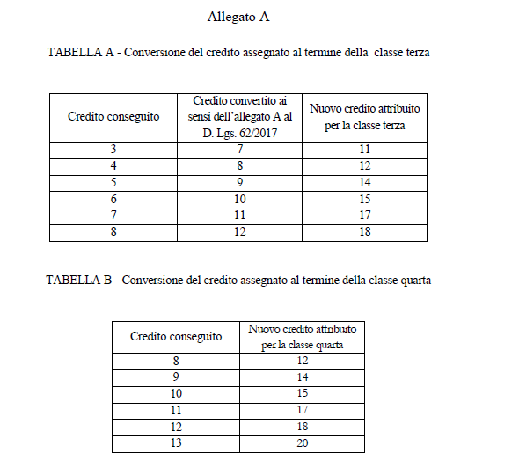

TABELLA D - Attribuzione credito scolastico per la classe terza e per la classe quarta in sede di
ammissione all’Esame di Stato

Media dei voti | Fasce di credito  classe terza | Fasce di credito  classe quarta
M < 6 | --- | ---
M = 6 | 11-12 | 12-13
6 < M ≤ 7 | 13-14 | 14-15
7 < M ≤ 8 | 15-16 | 16-17
8 < M ≤ 9 | 16-17 | 18-19
9 < M ≤ 10 | 17-18 | 19-20

